Nama : Andri Firman Saputra  
Kelas : 02TPLP023  
NIM : 201011402125  
Tugas : Algoritma & Pemrograman II – Pertemuan 3

1. Menurut kalian apa pengertian dari operataor dan ekspresi?

Operator adalah instruksi yang diberikan untuk mendapatkan hasil dari proses tersebut. Ekspresi adalah gabungan antara operator dan operand. Operand adalah nilai asal yang dipakai dalam sebuah proses operasi.

1. Jika angka 288 di ubah ke perhitungan bitwise makan akan mendapatkan nilai berapa?

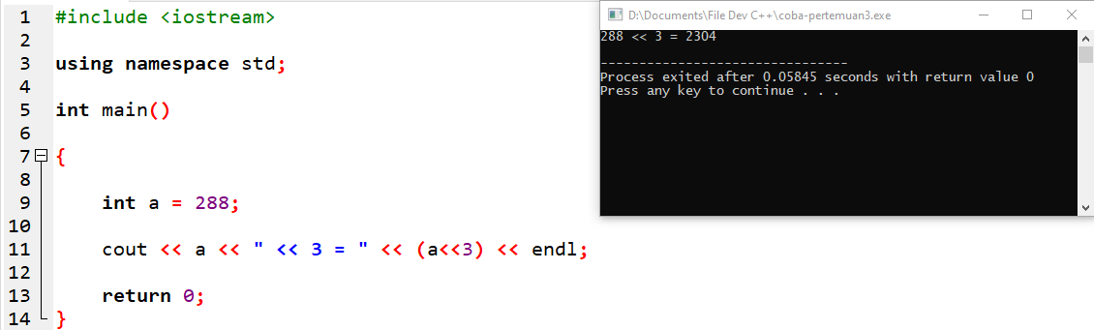

Praktik

